a)Přiřaď k obrázkům názvy plemen psů z nabídky: jezevčík, německý ovčák, dalmatin, drsnosrstý foxteriér, jorkširský teriér. Do posledního pole můžeš připojit svého pejska, nebo třeba pejska, kterého bys jednou chtěl, počítá se i jiné zvířátko. 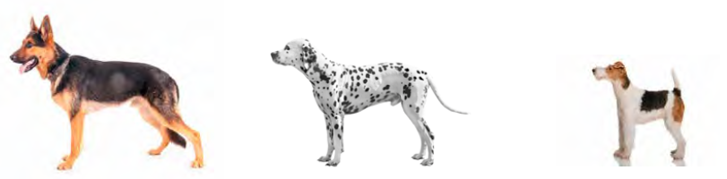
-_________________________ ___________________ _________________

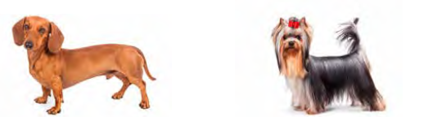
__________________________ _____________________ _________________
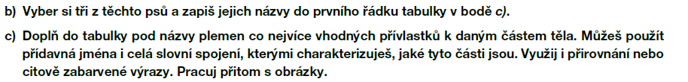
Popis
Postava
Nohy
Srst
Hlava
Uši
Čenich
Oči
Ocas
Nápověda:
Slova citově zabarvená – ušiska, pejsánek, očička
Přirovnání – černý jako uhel, čenich jak kuličku apod…

